**ИЗРК-1.2-22-О Практика №3, Приложение, Барсуков Максим**

**Византия**

1. **537 год:** Собор Святой Софии, Исидор из Милета и Анфимий из Тралл, 532-537 гг. 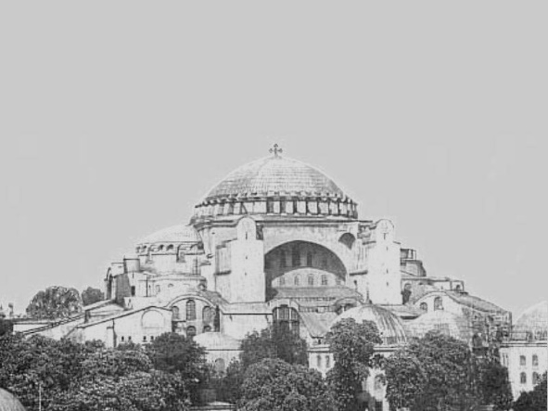
2. **726 год:** Святой Мокий Амфипольский и ангел, убивающий иконоборцев. Миниатюра из Псалтыри Феодора Кесарийского, 1066 год

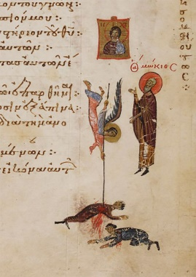

1. **843 год:** Дочери императрицы Феодоры учатся почитать иконы у бабушки Феоктисты. Миниатюра из мадридского кодекса «Хроники» Иоанна Скилицы. XII–XIII века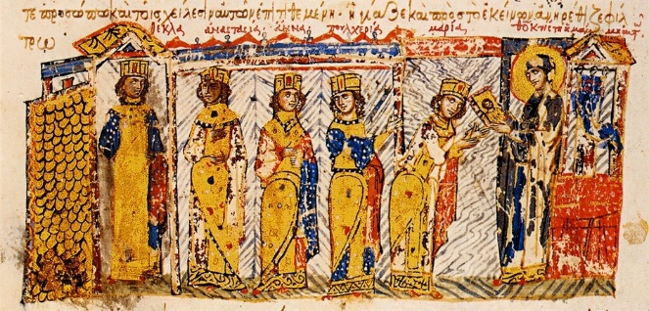
2. **863-867 год:** Чудесное спасение Фотием Константинополя при помощи ризы Богоматери. Фреска из Успенского Княгинина монастыря. Владимир, 1648 год

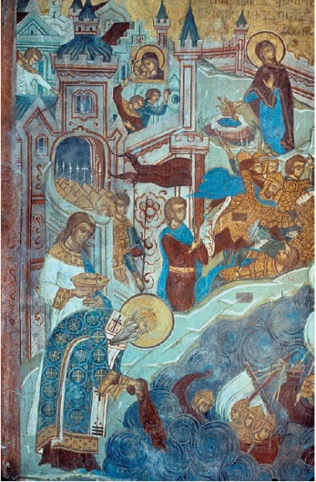

1. **1018 год:** Ангелы возлагают на Василия II императорскую корону. Миниатюра из Псалтыри Василия, Библиотека Марчиана. XI век

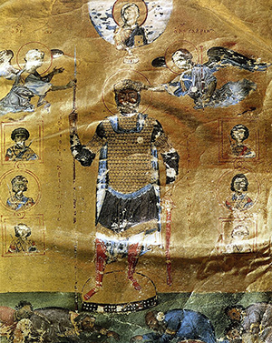

1. **1054 год:** Два апостола. Карло Кривелли, 1475 год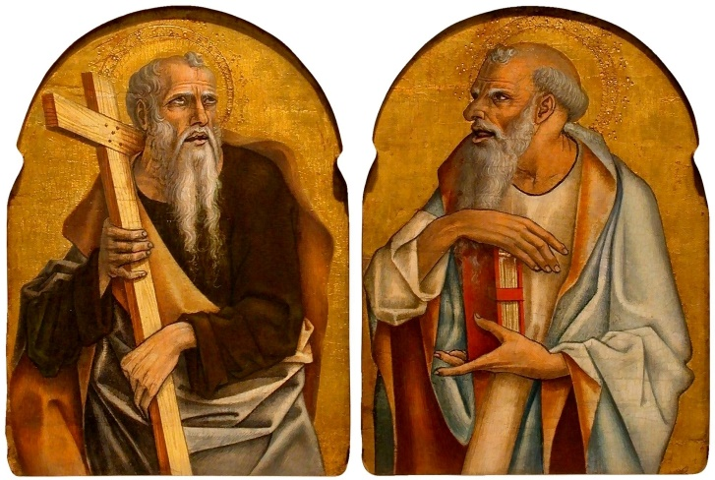
2. **1071 год:** Сражение при Манцикерте. Миниатюра из книги «О несчастиях знаменитых людей» Боккаччо. XV век

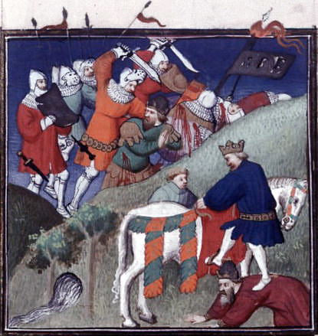

1. **1204 год:** Крестоносцы атакуют Константинополь. Миниатюра из хроники «Завоевания Константино­поля» Жоффруа де Виллардуэна. Ориентировочно 1330 год

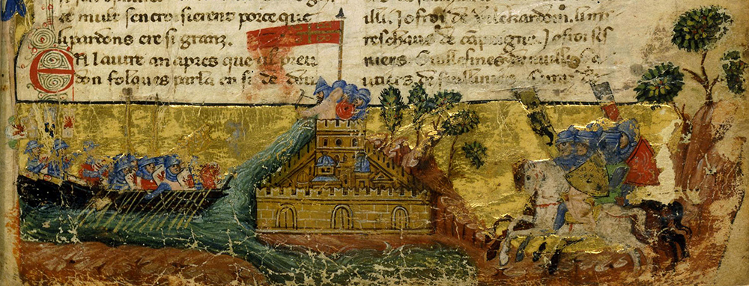

1. **1261 год:** Михаил VIII Палеолог. Миниатюра из рукописи «Истории Пахимера», XIV век

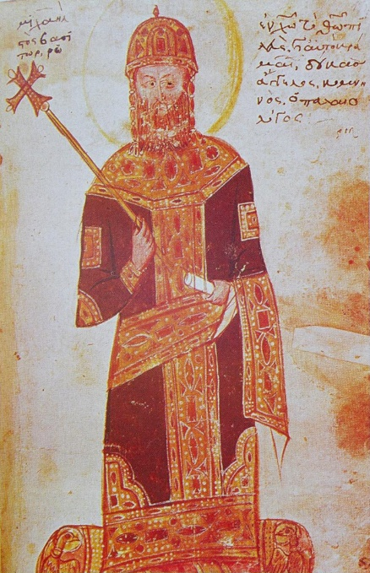

1. **1453 год:** Султан Мехмед II Завоеватель. Картина Джентиле Беллини. 1480 год

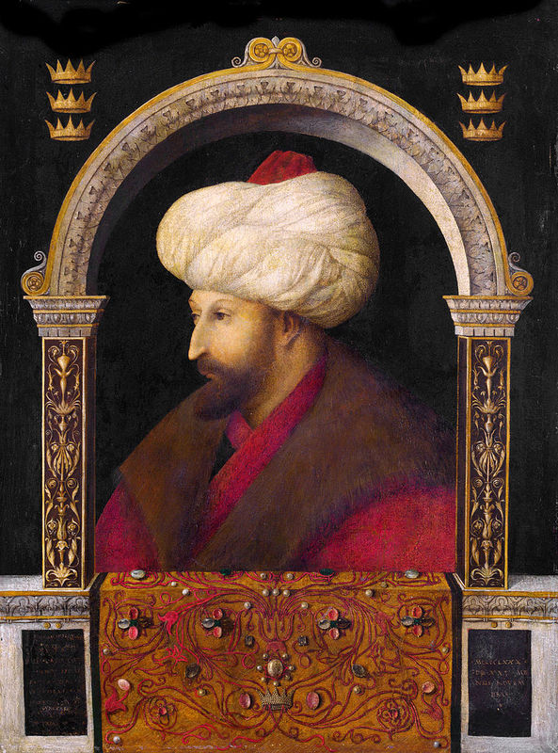

**Древняя Русь**

1. **862 год:** Призвание варягов. Миниатюра из Радзивилловской летописи, XV в.

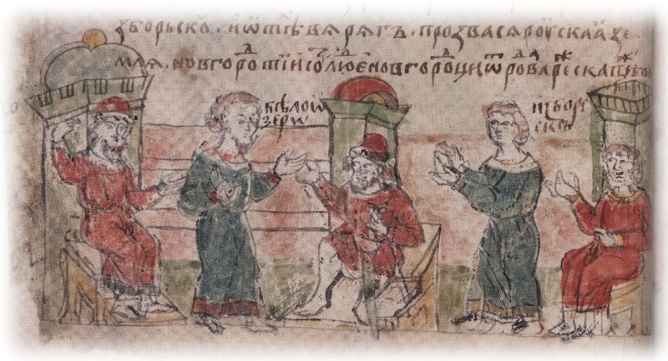

1. **863 год:** Святые Кирилл и Мефодий. Миниатюра из Радзивилловской летописи, XV в.

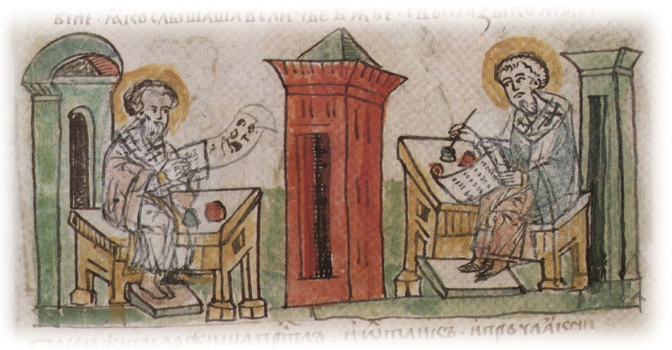

1. **988 год: «**Великий князь Владимир выбирает веру». Эггник И.Е., 1822

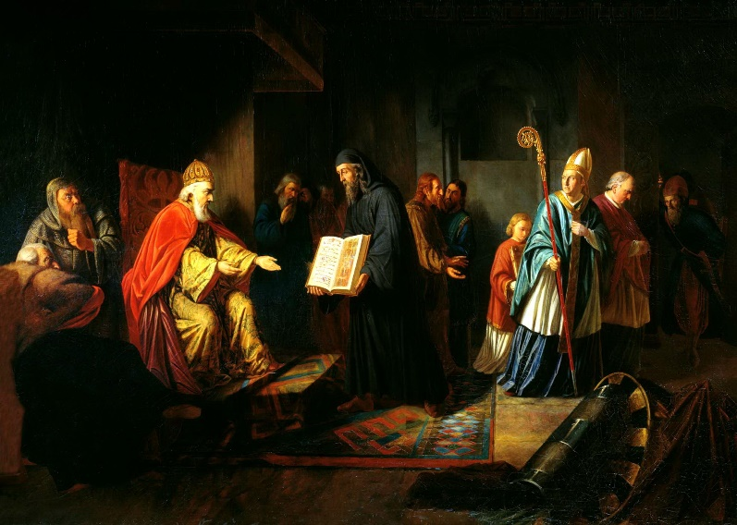

1. **1054 год:** «Ярослав Мудрый и сыновья», В. Нагорнов

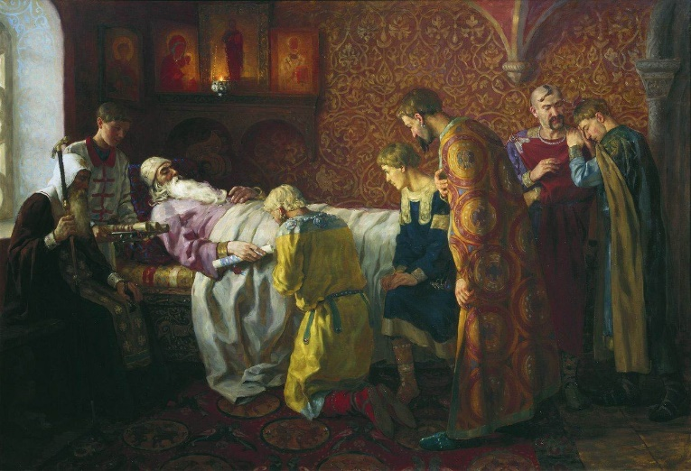

1. **1097 год:** «Съезд князей», И.Я. Билибин, 1907

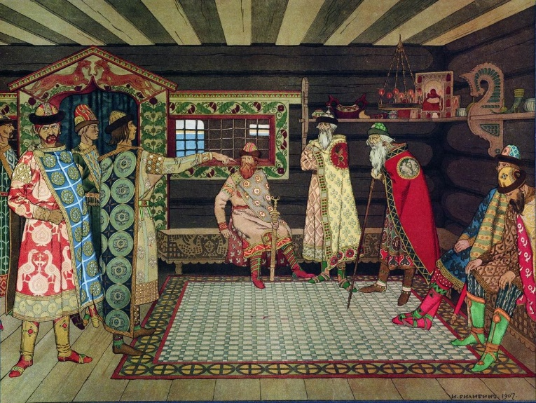

1. **1240 год:** Хан Батый захватывает Киев. Миниатюра из Лаптевского тома, 1568-1576 гг.

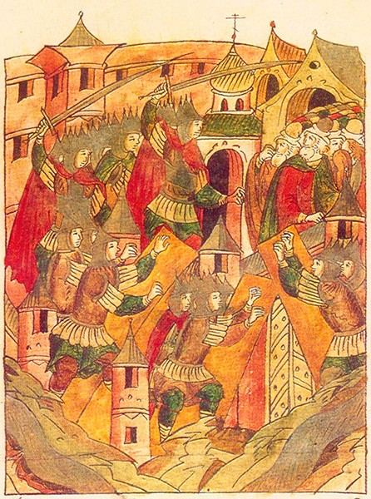

1. **1242 год:** Ледовое побоище. Миниатюра Лицевого летописного свода, середина XVI в.

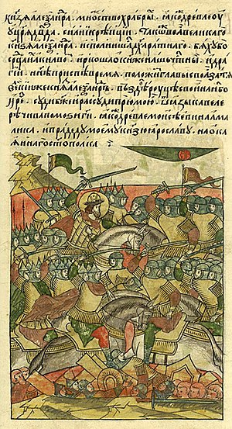

1. **1380 год:** «Поединок Пересвета с Челубеем на Куликовом поле», Авилов М.И., 1943

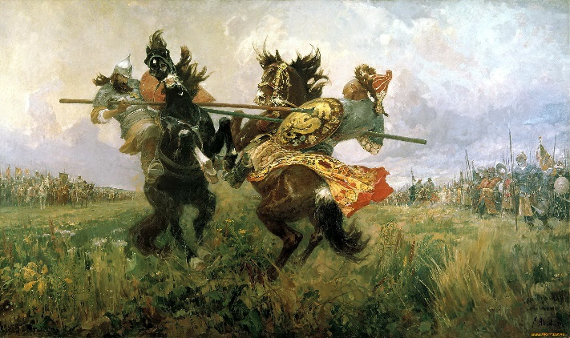

1. **1448 год:** Митрополит Иона Московский, пелена, середина XVI в.

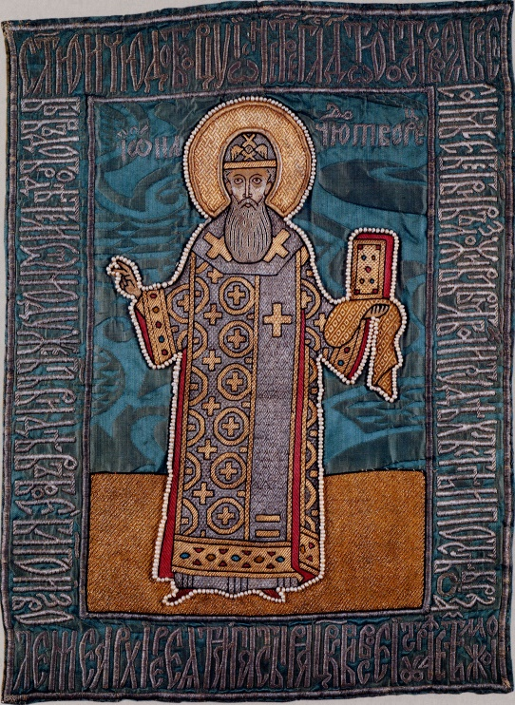

1. **1480 год:** Стояние на Угре. Миниатюра летописного свода, XVI в.

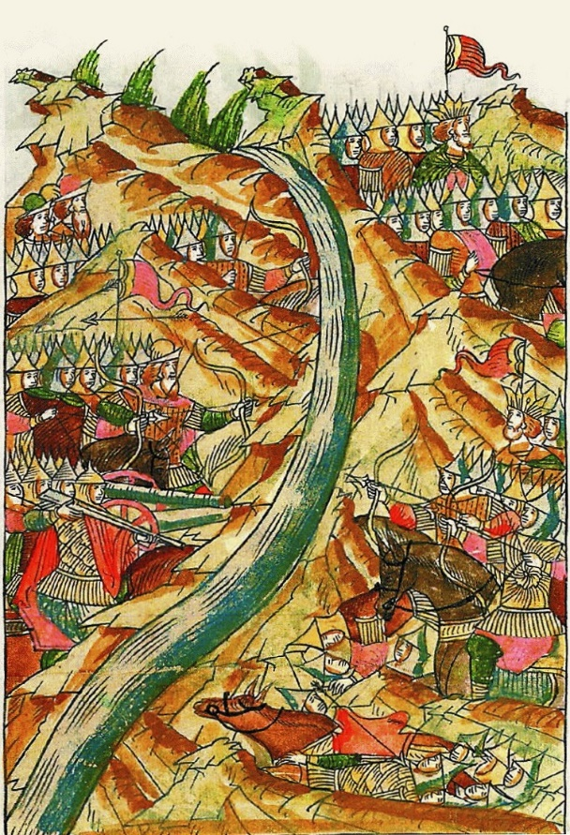

**Западная Европа**

1. **476 год:** «Крушение», серия «Путь империи», Томас Коул, 1836

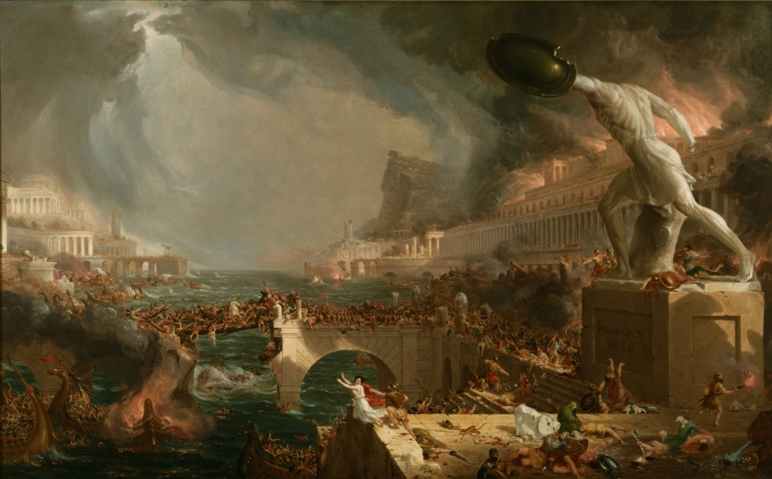

1. **613 год:** Изображение Хлотаря II с бронзовой медали работы Жана Дасье, 1720

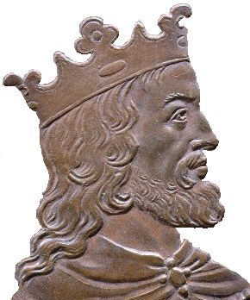

1. **800 год:** Карл Великий, Луи-Феликс Амьель, XIX в.

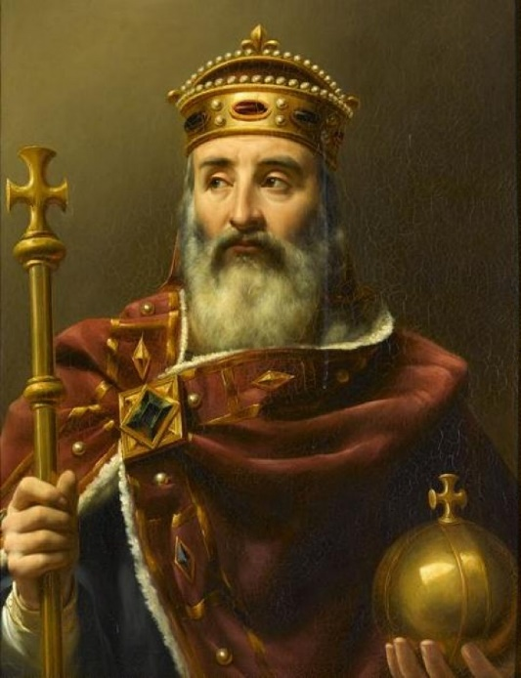

1. **843 год:** Карл Лысый. Миниатюра из «Псалтыри Карла Лысого» (842-869 гг.)

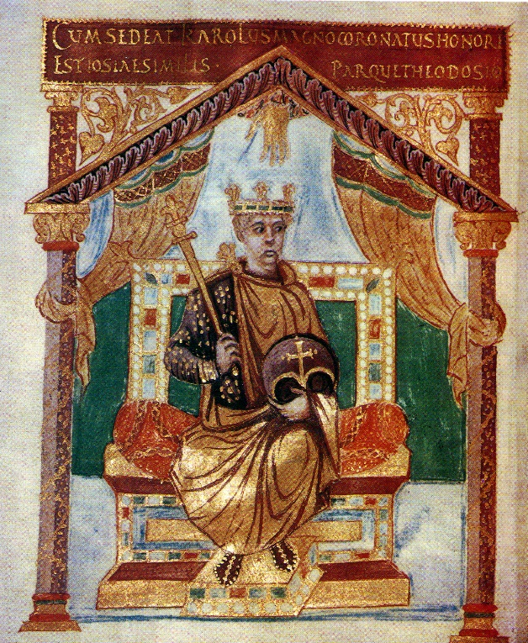

1. **962 год:** Корона Карла Великого, X в.

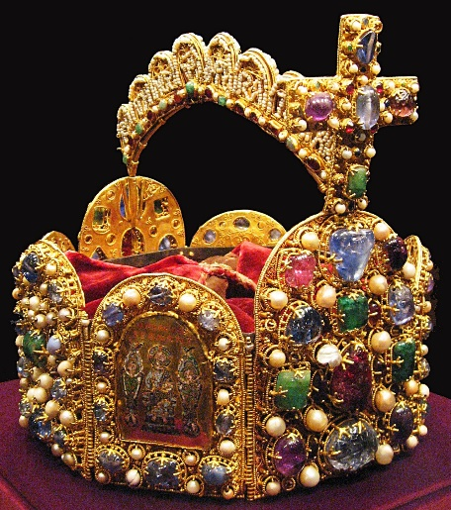

1. **1096 год:** Крестоносцы штурмуют город с помощью осадных башен, средневековая миниатюра

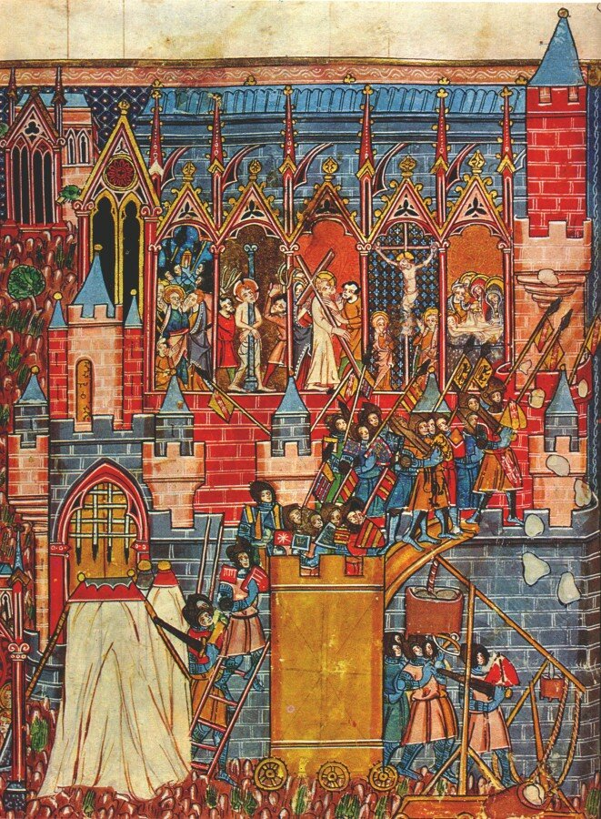

1. **1215 год:** Английский парламент встречается перед Эдуардом, миниатюра, 1327

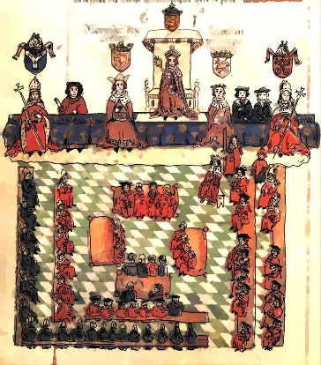

1. **1378 год:** Раскол, миниатюра XIV в.

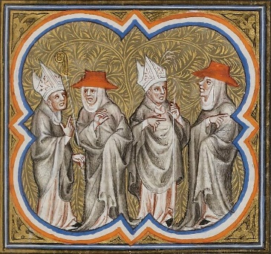

1. **1453 год: «**Гибель Джона Тальбота в битве при Кастийоне». Шарль-Филипп Ларивьер. 1839

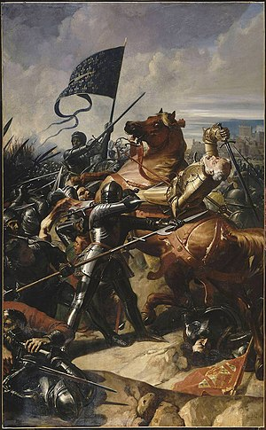

1. **1492 год:** «Открытие Америки Христофором Колумбом», Сальвадор Дали, 1958

